Reaktionen in der Petrischale
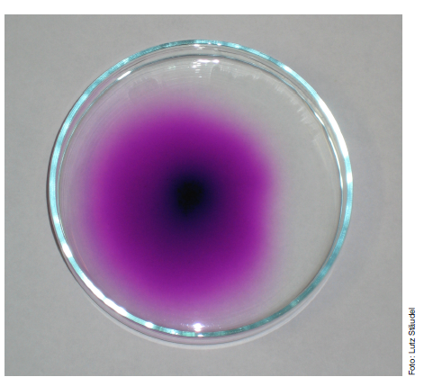
Ihr habt in der letzten Stunde beobachten können, wie sich verschiedene Salze in Wasser lösen.
• Wenn man einen Kochsalzkristall in Wasser legt, dann kann man sehen, wie sich ausgehend vom Feststoff Schlieren bilden.
• Löst man ein Körnchen Kaliumpermanganat in Wasser, dann sieht man, wie sich die lilagefärbte Zone immer weiter ausdehnt.

Aufgabe

Ihr sollt von diesen Beobachtungen ausgehend eine Vorhersage für folgenden Versuch machen:
In eine Petrischale mit Wasser werden an den gegenüberliegenden Seiten je etwas festes Kochsalz und etwas festes Silbernitrat gegeben.
Wo wird eurer Meinung nach zuerst eine Reaktion stattfinden?
Was wird weiter zu beobachten sein?
Macht zur Darstellung eurer Überlegungen eine (oder mehrere) Skizzen!
Ihr könnt versuchen, die Aufgabe ohne Benutzung der angebotenen Hilfen zu lösen. Wenn ihr fertig seid, dann vergleicht euer Ergebnis mit der Musterlösung. Dazu folgt ihr dem QR-Code links.

Wenn ihr die Hilfen zur Lösung der Aufgabe nutzen wollt, dann folgt dem QR-Code rechts.
Erklärt euch zuerst gegenseitig die Aufgabe noch einmal in euren eigenen Worten. Klärt dabei, wie ihr die Aufgabe verstanden habt und was euch noch unklar ist.

